 

INSTITUTO POLITÉCNICO NACIONAL

ESCUELA SUPERIOR DE CÓMPUTO

Redes de Computadoras

Práctica: Visita a las Instalaciones de la

Red de Cómputo

Prof.: Ricardo Martínez Rosales

Grupo: 2CM10

Alumno: Mendoza Parra Sergio.

Boleta: 2015630300

MEXICO, D.F. a 22 de Febrero del 2017

**Visita a las Instalaciones de Red de Cómputo**

En esta visita vimos como están las instalaciones de redes en la ESCOM de tal manera que desde el centro de almacenamiento de información donde se conectan todas las escuelas, hay Cableado Estructurado. La implementación de un sistema de Cableado Estructurado para telecomunicaciones depende de los servicios que se van a proveer, la arquitectura de los edificios y sus dimensiones, esto porque el sistema de Cableado Estructurado es un sistema modular que se basa en subsistemas independientes y complementarios. Esto aprovecha las facilidades de crecimiento y cambios de cada uno de los subsistemas sin afectar a otro. El sistema tiene una estructura jerárquica de nodos, enlaces y una topología física de estrella, también se debe de considerar algunas restricciones del tipo de cableado que se haga, ya sea si es cableado de fibra óptica o ya sea cables de UTP, etc. Por otra parte estos cables salen del centro de almacenamiento de información a través de los postes de luz los cuales al llegar al edificio de alguna escuela, lo hacen de manera de “Función Acometida”, esto se resume a que es la parte de las instalaciones eléctricas que tienen que ver con redes y también en la manera en cómo van a estar conformados algunos componentes como: Punto de Alimentación, Conductores y Ductos.

También hay que considerar como se va a llevar a cabo el backbone, esto porque dependiendo de cada sala que tenga el edificio se requieren ciertas instalaciones para que la comunicación pueda llegar a las distintas salas de la escuela. Los backbone proveen una conexión a escala Nacional o Mundial. El Backbone incluye también los cables para la conexión entre edificios en la distribución primaria de la red de comunicaciones de los edificios comerciales. El sistema riser backbone provee la facilidad de traer cables del cuarto de equipo principal a varios pisos del edificio (Ver Figura 1.0).

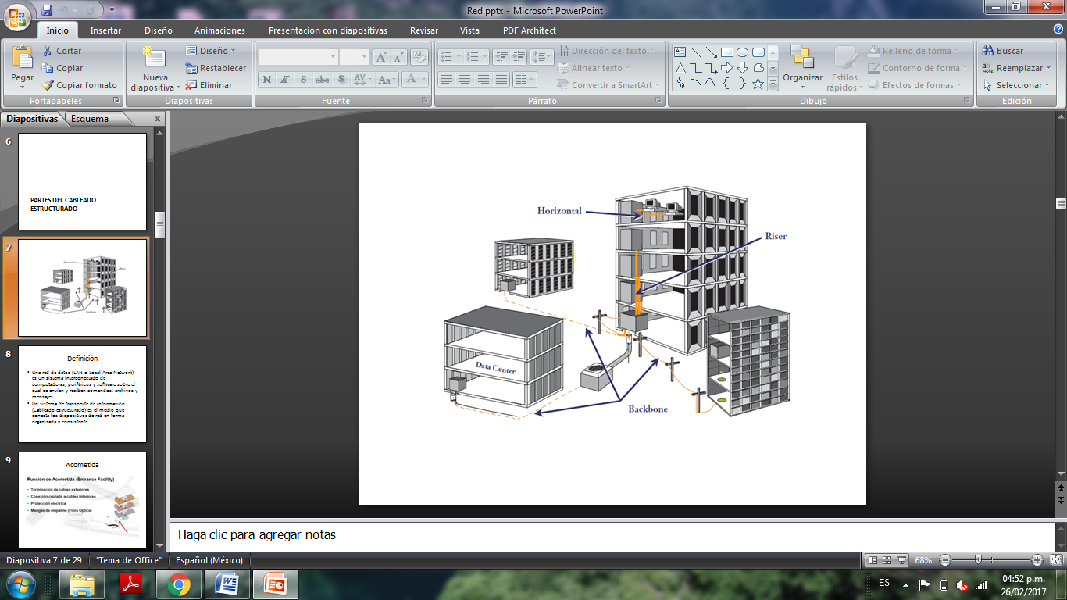

Algunas maneras de instalación son a través de tuberías o inclusive con pisos falsos estos ayudan a que no haya mucho cableado en las salas de comunicación como: El Cuarto de Telecomunicaciones, Sala de Equipos, etc. (Ver figura 1.1).

Figura 1.0

El cableado se lleva a cabo en el edificio de manera horizontal de tal manera que cuando se llega a una sala de comunicación, la comunicación se hace de manera vertical para que llegue a cada computadora de la sala.

También como se mencionó, se usan las trayectorias de Backbone entre edificios, para conectar edificios separados, por ejemplo algunos campus o escuelas.

Los tipos de trayectorias son: Subterraneos, Aereo o Tuneles

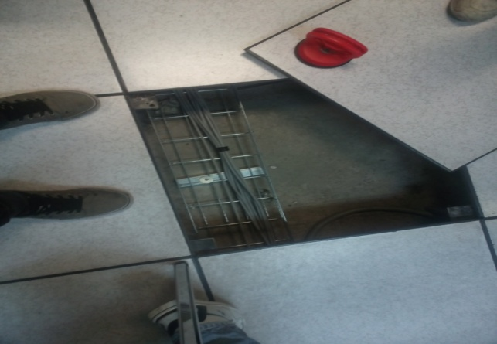

Figura 1.1: Piso Falso

Como se señaló anteriormente, esto ayuda a que haya una buena práctica de cableado para que sea más fácil el detectar problemas cuando ocurran.

Una vez teniendo los cables de manera horizontal en el edificio, se procede a conectarlos en unos dispositivos llamados “Racks(cabinas)” los cuales nos ayudan a alojar varias computadoras, routers, switch e inclusive sistemas informáticos y redes de comunicaciones (ver figura 1.3). Estas cabinas por lo regular están en lugares específicos donde haya refrigeración porque estos servidores se calientan muy rápido y necesitan estar en temperaturas frías para que no se dañen.

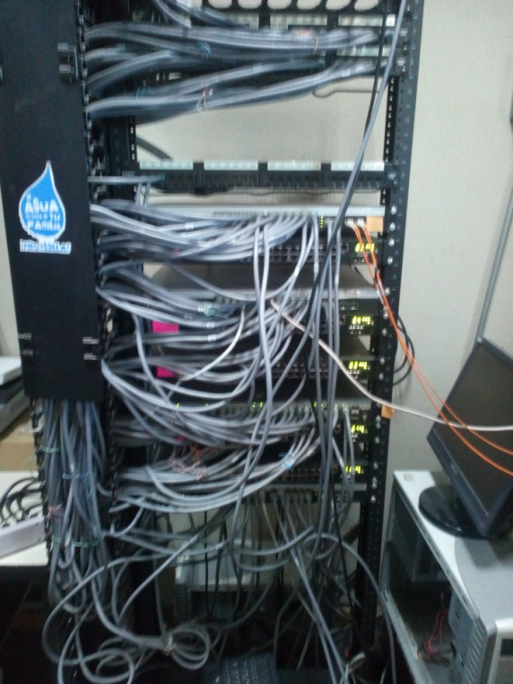

Los racks son útiles en un [centro de proceso de datos](https://es.wikipedia.org/wiki/Centro_de_proceso_de_datos), donde el espacio es escaso y se necesita alojar un gran número de dispositivos. Estos dispositivos suelen ser:

[Servidores](https://es.wikipedia.org/wiki/Servidor): cuya carcasa ha sido diseñada para adaptarse al bastidor. Alturas habituales de servidores son 1, 2, 3 o 4 [unidades rack](https://es.wikipedia.org/wiki/Unidad_rack); y chasis para [servidores blade](https://es.wikipedia.org/wiki/Servidor_blade) que permiten compactar más compartiendo fuentes de alimentación y cableado, incorporando, por ejemplo, 16 servidores.

Figura 1.3: Rack de Escom

“[Conmutadores](https://es.wikipedia.org/wiki/Conmutador_(dispositivo_de_red)) y [enrutadores](https://es.wikipedia.org/wiki/Enrutador)” de comunicaciones como los switchs o routers, paneles que centralizan todo el cableado de la planta y “cortafuegos” que son los firewalls (ver figura 1.4).

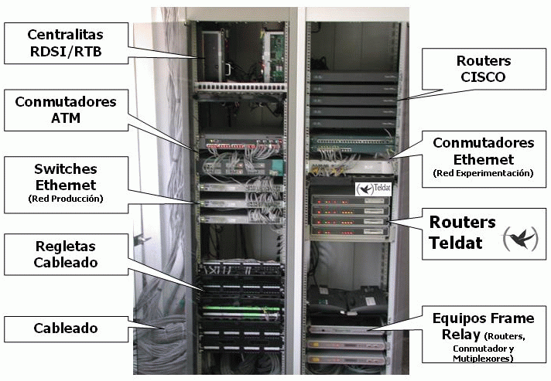

Figura 1.4: Racks

Asimismo, la fibra óptica también es importante ya que nos ayuda a la transmisión, empleada habitualmente en redes de datos; es un hilo muy fino de material transparente, vidrio o materiales plásticos, por el que se envían pulsos de luz que representan los datos a transmitir. Los materiales por los que está hecho la fibra óptica son: tubo de silicio, una antorcha mueve y crea partículas de hollín, el material depositado forma el regio del núcleo, etc. (Ver Figura 1.5).

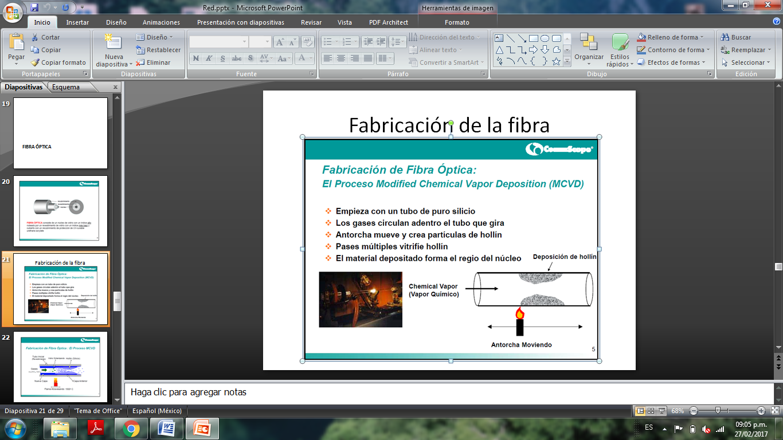

Figura 1.5: Fabricación Fibra Óptica

Existen varios tipos de fibra óptica los cuales son:

Fibras multimodo: El término multimodo indica que pueden ser guiados muchos modos o rayos luminosos, cada uno de los cuales sigue un camino diferente dentro de la fibra óptica. Este efecto hace que su ancho de banda sea inferior al de las fibras monomodo. Este tipo de fibras son las preferidas para comunicaciones en pequeñas distancias.

Fibras monomodo: El diámetro del núcleo de la fibra es muy pequeño y sólo permite la propagación de un único modo o rayo (fundamental), el cual se propaga directamente sin reflexión. Este efecto causa que su ancho de banda sea muy elevado, por lo que su utilización se suele reservar a grandes distancias.

Las ventajas que tiene usar fibra óptica es (ver Figura 1.6):

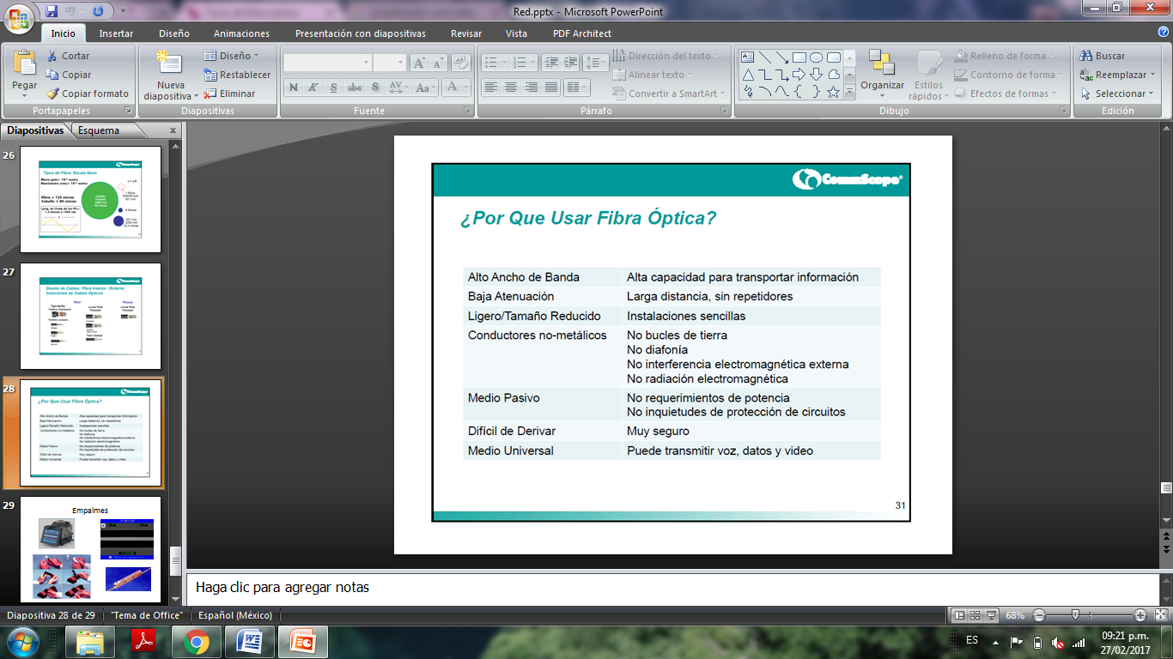

Figura 1.6: Ventajas de la Fibra Óptica

Algunas fotos

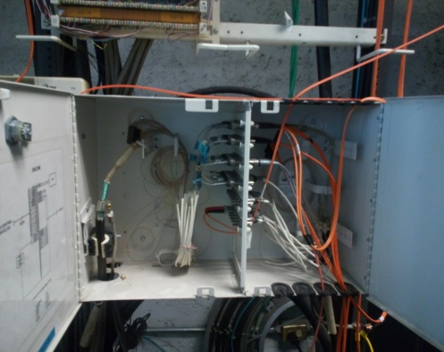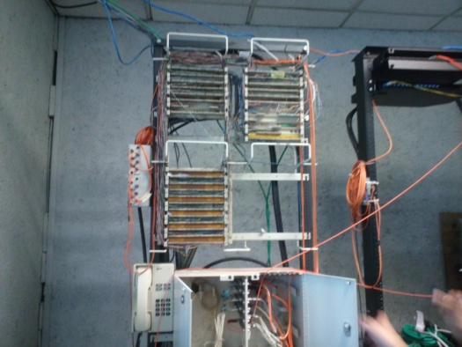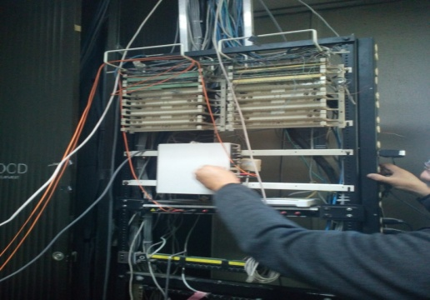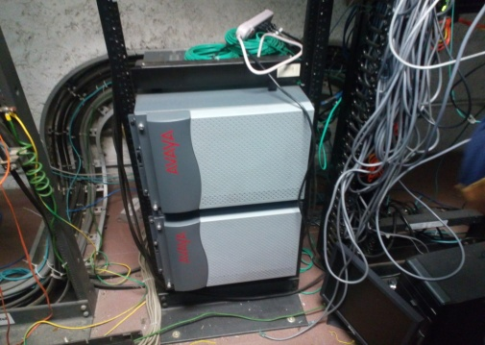

Conclusión: Esta plática y visita de cómo está conformado el cableado del IPN se me hizo muy interesante, porque nunca había visto un rack antes y nunca me imagine como estaba planteado todo el cableado que contiene todo el politécnico así como los requerimientos que se deben de seguir para poder tener comunicaciones.